Муниципальное бюджетное общеобразовательное учреждение Киселевского городского округа «Средняя общеобразовательная школа №3»  
(ШКОЛА 3)

|  |  |
| --- | --- |
| СОГЛАСОВАНО Педагогическим советом школы 3 №4 от 15.04.2021г. | УТВЕРЖДАЮ Директор школы 3 ____________ Е.В. Дрбряков 16 апреля 2021 г. |

**Отчет о результатах самообследования**  
**Муниципального бюджетного общеобразовательного учреждения**  
**Киселевского городского округа «Средняя общеобразовательная школа №3»**

**за 2020 год**

**Общие сведения об образовательной организации**

|  |  |
| --- | --- |
| Наименование  образовательной организации | Муниципальное бюджетное общеобразовательное учреждение Киселевского городского округа «Средняя общеобразовательная школа №3» |
| Руководитель | Добряков Евгений Валерьевич |
| Адрес организации | 652725, Кемеровская область- Кузбасс, г. Киселевск, ул.Мира, 40 |
| Телефон, факс | (38464)51593, (38464)51594 |
| Адрес электронной почты | school3.ksl@mail.ru |
| Учредитель | Управление образования Киселевского городского округа |
| Дата создания | 1994 год |
| Лицензия | От 22.04.2019 № 17308, серия42 ЛО1 № 0004404 |
| Свидетельство о государственной аккредитации | От 18.03.2020 № 3458, серия 42 А0 2 № 0000587; срок действия: до 15 июня 2024года |

МБОУ «СОШ №3»расположена в развивающемся районе Красный камень города Киселевска. Большинство семей обучающихся проживают в многоэтажных панельных домах− рядом со Школой, а так же на закрепленных микроучастах: поселка Веселый, Калзагай (5км), д. Верх –Чумыш (7 км).

Основным видом деятельности Школы является реализация общеобразовательных программ начального общего, основного общего и среднего общего образования. Также Школа реализует образовательные программы дополнительного образования детей и взрослых.

**Аналитическая часть**

**I. Оценка образовательной деятельности**

Образовательная деятельность в Школе организуется в соответствии с Федеральным законом от 29.12.2012 № 273-ФЗ «Об образовании в Российской Федерации», ФГОС начального общего, основного общего и среднего общего образования, СП 2.4.3648-20 «Санитарно-эпидемиологические требования к организациям воспитания и обучения, отдыха и оздоровления детей и молодежи», СанПиН 1.2.3685-21 «Гигиенические нормативы и требования к обеспечению безопасности и (или) безвредности для человека факторов среды обитания», другими нормативными правовыми актами, которые регулируют деятельность образовательных организаций, основными образовательными программами. локальными нормативными актами Школы.

Учебный план 1–4-х классов ориентирован на 4-летний нормативный срок освоения основной образовательной программы начального общего образования (реализация ФГОС НОО), 5–9-х классов – на 5-летний нормативный срок освоения основной образовательной программы основного общего образования (реализация ФГОС ООО), 10–11-х классов – на 2-летний нормативный срок освоения образовательной программы среднего общего образования (реализация ФГОС СОО).

В 2020 году в результате введения ограничительных мер в связи с распространением коронавирусной инфекции часть образовательных программ в 2019/2020 и в 2020/2021 учебных годах пришлось реализовывать с применением электронного обучения и дистанционных образовательных технологий. Для этого использовались федеральные и региональные информационные ресурсы, в частности, платформа «Учи.ру», «Открытая школа» , Российская электронная школа, «Сферум».

Результаты педагогического анализа, проведенного по итогам освоения образовательных программ в дистанционном режиме, свидетельствуют о снижении результативности образовательной деятельности в начальной и основной школе. Причину данной ситуации видим в следующем:

* недостаточное обеспечение обучающихся техническими средствами обучения – компьютерами, ноутбуками и др., высокоскоростным интернетом;
* недостаточное внимание родителей (законных представителей) обучающихся при организации домашней обстановки, способствующей успешному освоению образовательных программ;
* не успешность работников Школы в установлении полноценного взаимодействия с родителями, проведении достаточных разъяснений о включенности в дистанционные занятия и значимости их для обучающихся.

Исходя из сложившейся ситуации, в плане работы Школы на 2021 год необходимо предусмотреть мероприятия, минимизирующие выявленные дефициты, включить мероприятия в план ВСОКО.

**Воспитательная работа**

В 2020 году Школа провела работу по увеличению количества обучающихся охваченных дополнительным образованием

Было организовано:

- разработка дополнительных общеразвивающих программ в соответствии с требованиями ПФДО;

-участие в проекте «Успех каждого ребенка» ( закуп оборудования по направлениям: естественнонаучном, робототехнике, физкультурно-спортивном), подготовка к реализации с 01.09.2021-31.08.2022 учебный год;

- планирование работ по созданию условий участия в проектах.

**Дополнительное образование**

Дополнительное образование ведется по программам следующей направленности:

* естественнонаучное;
* техническое;
* художественное;
* физкультурно-спортивное;
* туристско-краеведческое.

Выбор направлений осуществлен на основании опроса обучающихся и родителей, который провели в сентябре 2020 года. По итогам опроса 756 обучающихся и 357 родителей выявили, что естественно-научное направление выбрало 57 процентов, туристско-краеведческое – 45 процентов, техническое – 37 процентов, художественное – 35 процентов, физкультурно-спортивное – 28 процентов.

Во второй половине 2019/2020 учебного года и в первой половине 2020/2021 учебного года пришлось ввести дистанционные занятия по программам дополнительного образования. Учет родительского мнения показал, что почти половина родителей (законных представителей) обучающихся не удовлетворены подобным форматом занятий по дополнительному образованию.

Анализ данных по посещению детьми занятий дополнительного образования показывает снижение показателя по охвату в связи с переходом на дистанционный режим, особенно по программам технической и физкультурно-спортивной направленности, что является закономерным.

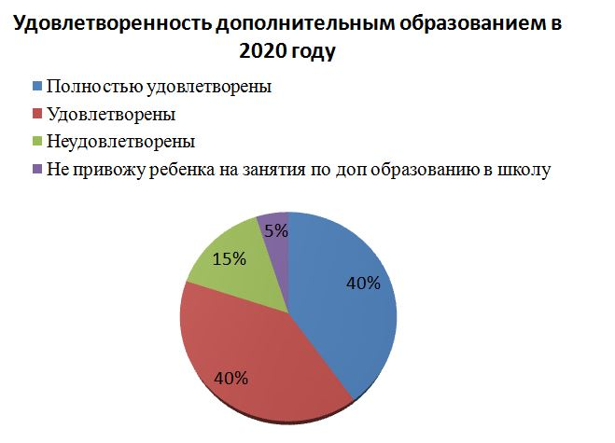

**II. Оценка системы управления организацией**

Управление осуществляется на принципах единоначалия и самоуправления.

Органы управления, действующие в Школе

|  |  |
| --- | --- |
| **Наименование органа** | **Функции** |
| Директор | Контролирует работу и обеспечивает эффективное взаимодействие структурных подразделений организации, утверждает штатное расписание, отчетные документы организации, осуществляет общее руководство Школой |
| Управляющий совет | Рассматривает вопросы:   * развития образовательной организации; * финансово-хозяйственной деятельности; * материально-технического обеспечения |
| Педагогический совет | Осуществляет текущее руководство образовательной деятельностью Школы, в том числе рассматривает вопросы:   * развития образовательных услуг; * регламентации образовательных отношений; * разработки образовательных программ; * выбора учебников, учебных пособий, средств обучения и воспитания; * материально-технического обеспечения образовательного процесса; * аттестации, повышения квалификации педагогических работников; * координации деятельности методических объединений |
| Общее собрание работников | Реализует право работников участвовать в управлении образовательной организацией, в том числе:   * участвовать в разработке и принятии коллективного договора, Правил трудового распорядка, изменений и дополнений к ним; * принимать локальные акты, которые регламентируют деятельность образовательной организации и связаны с правами и обязанностями работников; * разрешать конфликтные ситуации между работниками и администрацией образовательной организации; * вносить предложения по корректировке плана мероприятий организации, совершенствованию ее работы и развитию материальной базы |

Для осуществления учебно-методической работы в Школе создано три предметных методических объединения:

* общих гуманитарных и социально-экономических дисциплин;
* естественно-научных и математических дисциплин;
* объединение педагогов начального образования.

В целях учета мнения обучающихся и родителей (законных представителей) несовершеннолетних обучающихся в Школе действуют Совет обучающихся и Совет родителей.

По итогам 2020 года система управления Школой оценивается как эффективная, позволяющая учесть мнение работников и всех участников образовательных отношений. В следующем году изменение системы управления не планируется.

В 2020 году систему управления внесли организационные изменения в связи с дистанционной работой и обучением. В перечень обязанностей заместителя директора по УВР добавили организацию контроля за созданием условий и качеством дистанционного обучения. Определили способы, чтобы оповещать учителей и собирать данные, которые затем автоматически обрабатывали и хранили на виртуальных дисках и сервере Школы.

**III. Оценка содержания и качества подготовки обучающихся**

Статистика показателей за 2017–2020 годы

|  |  |  |  |  |  |
| --- | --- | --- | --- | --- | --- |
| № п/п | Параметры статистики | 2017–2018 учебный год | 2018–2019 учебный год | 2019–2020 учебный год | На конец 2020 года |
| **1** | Количество детей, обучавшихся на конец учебного года, в том числе: | 732 | 800 | 938 | 1138 |
| – начальная школа | 330 | 353 | 373 | 564 |
| – основная школа | 354 | 400 | 425 | 551 |
| – средняя школа | - | - | - | 23 |
| **2** | Количество учеников, оставленных на повторное обучение: |  |  |  |  |
| – начальная школа | – | – | – | – |
| – основная школа | – | – |  |  |
| – средняя школа | – | – | – | – |
| **3** | Не получили аттестата: |  |  |  |  |
| – об основном общем образовании | – | – | – | – |
| – среднем общем образовании | – | – | – | – |
| **4** | Окончили школу с аттестатом особого образца: |  |  |  |  |
| – в основной школе | 2 | 4 | 3 | 4 |
| – средней школе |  |  |  | – |

Приведенная статистика показывает, что положительная динамика успешного освоения основных образовательных программ сохраняется, при этом стабильно растет количество обучающихся Школы.

Обучающихся с ОВЗ и инвалидностью в 2020 году в Школе не было.

В 2020 году Школа продолжает успешно реализовывать рабочие программы «Второй иностранный язык: «немецкий», «Родной язык», «Родная литература», которые внесли в основные образовательные программы основного общего и среднего общего образования в 2016 году.

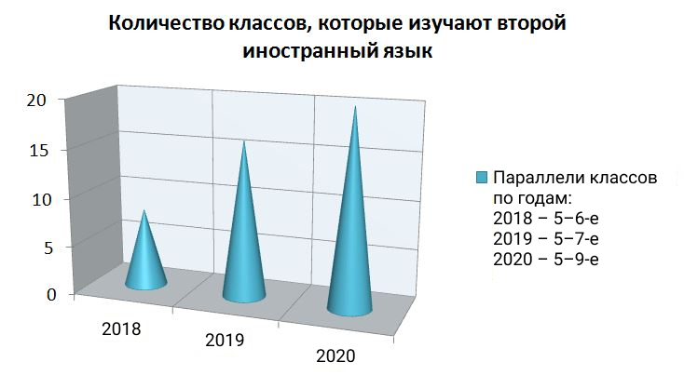

Краткий анализ динамики результатов успеваемости и качества знаний

Результаты освоения учащимися программ начального общего образования по показателю «успеваемость» в 2020 году

|  |  |  |  |  |  |  |  |  |  |  |  |  |  |
| --- | --- | --- | --- | --- | --- | --- | --- | --- | --- | --- | --- | --- | --- |
| Классы | Всего обуч-ся | Из них успевают | | Окончили год | | Окончили год | | Не успевают | | | | Переведены условно | |
| Всего | | Из них н/а | |  | |
| Кол-во | % | С отметками «4» и «5» | % | С отметками «5» | % | Кол-во | % | Кол-во | % | Кол-во | % |
| 2 | 136 | 136 | 100 | 83 | 61 | 19 | 14 | 0 | 0 | 0 | 0 | 0 | 0 |
| 3 | 127 | 127 | 100 | 61 | 48 | 22 | 17 | 0 | 0 | 0 | 0 | 0 | 0 |
| 4 | 110 | 110 | 100 | 52 | 47 | 15 | 14 | 0 | 0 | 0 | 0 | 0 | 0 |
| Итого | 378 | 378 | 100 | 196 | 53 | 56 | 15 | 0 | 0 | 0 | 0 | 0 | 0 |

Если сравнить результаты освоения обучающимися программ начального общего образования по показателю «успеваемость» в 2020 году с результатами освоения учащимися программ начального общего образования по показателю «успеваемость» в 2019 году, то можно отметить, что процент учащихся, окончивших на «4» и «5», вырос на 2,6 процента (в 2019 был 50,4%), процент учащихся, окончивших на «5», вырос на 2,5 процента (в 2019 – 12,5%).

Результаты освоения учащимися программ основного общего образования по показателю «успеваемость» в 2020 году

|  |  |  |  |  |  |  |  |  |  |  |  |  |  |
| --- | --- | --- | --- | --- | --- | --- | --- | --- | --- | --- | --- | --- | --- |
| Классы | Всего обуч-ся | Из них успевают | | Окончили год | | Окончили год | | Не успевают | | | | Переведены условно | |
| Всего | | Из них н/а | |  | |
| Кол-во | % | С отметками «4» и «5» | % | С отметками «5» | % | Кол- во | % | Кол- во | % | Кол-во | % |
| 5 | 90 | 90 | 100 | 42 | 47 | 2 | 2 | 0 | 0 | 0 | 0 | 0 | 0 |
| 6 | 85 | 85 | 100 | 23 | 27 | 2 | 2 | 0 | 0 | 0 | 0 | 0 | 0 |
| 7 | 85 | 85 | 100 | 25 | 29 | 1 | 1 | 0 | 0 | 0 | 0 | 0 | 0 |
| 8 | 80 | 80 | 100 | 22 | 27 | 3 | 3 | 0 | 0 | 0 | 0 | 0 | 0 |
| 9 | 85 | 85 | 100 | 23 | 27 | 2 | 2 | 0 | 0 | 0 | 0 | 0 | 0 |
| Итого | 420 | 420 | 100 | 135 | 32 | 10 | 2 | 0 | 0 | 0 | 0 | 0 | 0 |

Если сравнить результаты освоения обучающимися программ основного общего образования по показателю «успеваемость» в 2020 году с результатами освоения учащимися программ основного общего образования по показателю «успеваемость» в 2019 году, то можно отметить, что процент учащихся, окончивших на «4» и «5», снизился на 1,7 процента (в 2019 был 36,7%), процент учащихся, окончивших на «5», стабилен (в 2019 – 2,9%).

В 2020 году учащиеся 9-х классов успешно сдали итоговое собеседование по русскому языку в качестве допуска к государственной итоговой аттестации. По итогам испытания все получили «зачет» за итоговое собеседование.

Осенью 2020 года для учеников 5–9-х классов были проведены всероссийские проверочные работы, чтобы определить уровень и качество знаний за предыдущий год обучения. Ученики  в целом справились с предложенными работами и продемонстрировали хороший уровень достижения учебных результатов. Анализ результатов по отдельным заданиям показал необходимость дополнительной работы. Руководителям школьных методических объединений было рекомендовано:

* спланировать коррекционную работу, чтобы устранить пробелы;
* организовать повторение по темам, проблемным для класса в целом;
* провести индивидуальные тренировочные упражнения по разделам учебного курса, которые вызвали наибольшие затруднения;
* организовать на уроках работу с текстовой информацией, что должно сформировать коммуникативную компетентность школьника: погружаясь в текст, грамотно его интерпретировать, выделять разные виды информации и использовать ее в своей работе;
* совершенствовать навыки работы учеников со справочной литературой.

Повторная диагностика в виде контрольной работы по типу ВПР показала положительную динамику: 90% учеников справились с заданиями, которые вызвали затруднения на осенних ВПР.

Результаты освоения программ среднего общего образования обучающимися 10 класса по показателю «успеваемость» в 2020 году

|  |  |  |  |  |  |  |  |  |  |  |  |  |  |  |  |
| --- | --- | --- | --- | --- | --- | --- | --- | --- | --- | --- | --- | --- | --- | --- | --- |
| Классы | Всего обуч-ся | Из них успевают | | Окончили полугодие | | Окончили год | | Не успевают | | | | Переведены условно | | Сменили форму обучения | |
| Всего | | Из них н/а | |  | |
| Кол-во | % | С отметками «4» и «5» | % | С отметками «5» | % | Кол-во | % | Кол-во | % | Кол-во | % | % | Кол- во |
| 10 | 23 | 28 | 100 | 11 | 41 | 5 | 18 | 0 | 0 | 0 | 0 | 0 | 0 | 0 | 0 |
| Итого | 23 | 28 | 100 | 11 | 41 | 5 | 18 | 0 | 0 | 0 | 0 | 0 | 0 | 0 | 0 |

Результаты освоения учащимися программ среднего общего образования по показателю «успеваемость» в 2020 учебном году выросли на 23 процента .

В связи с неблагоприятной эпидемиологической обстановкой, связанной с распространением новой коронавирусной инфекции на территории России, итоговое сочинение (изложение) в 2020 году было перенесено на 2021 год, поэтому итоговое сочинение (изложение) в 2020 году не проводилось.

В 2020 году ОГЭ, ЕГЭ и ГВЭ отменили как форму аттестации для всех учеников на основании постановления Правительства от 10.06.2020 № 842. ЕГЭ сдавали только выпускники, которые планировали поступать в высшие учебные заведения. Школа выдавала аттестаты по результатам промежуточной аттестации, которую провели на основании рекомендаций Министерства просвещения и регионального министерства образования с учетом текущей ситуации: годовые оценки выставили по итогам трех прошедших четвертей. Оценки за 4-ю дистанционную четверть не отразились на итоговых баллах учеников.

**IV. Оценка организации учебного процесса**

Организация учебного процесса в Школе регламентируется режимом занятий, учебным планом, календарным учебным графиком, расписанием занятий, локальными нормативными актами школы.

Образовательная деятельность в Школе осуществляется по пятидневной учебной неделе для 1- 11-х классов. Занятия проводятся по ступенчатому режиму работы.

В соответствии с СП 3.1/2.43598-20 и методическими рекомендациями по организации начала работы образовательных организаций города Киселевска 2020/21 учебном году Школа:

1. Уведомила управление Роспотребнадзора о дате начала образовательного процесса;

2. Разработала графики входа учеников через четыре входа в учреждение;

3. Подготовила новое расписание со смещенным началом урока и каскадное расписание звонков, чтобы минимизировать контакты учеников;

4. Закрепила классы за кабинетами;

5. Составила и утвердила графики уборки, проветривания кабинетов и рекреаций;

6. Подготовила расписание работы столовой и приема пищи с учетом дистанцированной рассадки классов, учеников к накрыванию в столовой не допускали;

7. Разместила на сайте школы необходимую информацию об антикоронавирусных мерах, ссылки распространяли по официальным родительским группам в WhatsApp;

8. Закупила бесконтактные термометры, тепловизоры – два стационарных на главные входы, один ручной, рециркуляторы передвижные и настенные для каждого кабинета, средства и устройства для антисептической обработки рук, маски многоразового использования, маски медицинские, перчатки. Запасы регулярно пополняются, чтобы их хватало на два месяца.

**V. Оценка востребованности выпускников**

|  |  |  |  |  |
| --- | --- | --- | --- | --- |
| Год выпуска | Основная школа | | | |
| Всего | Перешли в 10-й класс Школы | Перешли в 10-й класс другой ОО | Поступили в профессиональную ОО |
| 2020 | 89 | 23 | 6 | 60 |

В 2020 году увеличилось число выпускников 9-го класса, которые продолжили обучение в других общеобразовательных организациях города.

**VI. Оценка качества кадрового обеспечения**

На период самообследования в Школе работают 54 педагога, из них 12 – внутренних совместителей.

В целях повышения качества образовательной деятельности в школе проводится целенаправленная кадровая политика, основная цель которой – обеспечение оптимального баланса процессов обновления и сохранения численного и качественного состава кадров в его развитии, в соответствии потребностями Школы и требованиями действующего законодательства.

Основные принципы кадровой политики направлены:

* на сохранение, укрепление и развитие кадрового потенциала;
* создание квалифицированного коллектива, способного работать в современных условиях;
* повышения уровня квалификации персонала.

Оценивая кадровое обеспечение образовательной организации, являющееся одним из условий, которое определяет качество подготовки обучающихся, необходимо констатировать следующее:

* образовательная деятельность в школе обеспечена квалифицированным профессиональным педагогическим составом;
* в Школе создана устойчивая целевая кадровая система, в которой осуществляется подготовка новых кадров из числа собственных выпускников;
* кадровый потенциал Школы динамично развивается на основе целенаправленной работы по
* повышению квалификации педагогов.

По итогам 2020 года Школа перешла на применение профессиональных стандартов. Из 54 педагогического работника Школы все педагогические работники  соответствуют квалификационным требованиям профстандарта «Педагог».

В период дистанционного обучения все педагоги Школы успешно освоили онлайн-сервисы, применяли цифровые образовательные ресурсы, вели электронные формы документации, в том числе электронный журнал и дневники учеников.  
25% педагогов прошли обучение по вопросам организации дистанционного обучения в объеме от 16 до 72 часов.

**VII.  Оценка качества учебно-методического и библиотечно-информационного обеспечения**

Общая характеристика:

* объем библиотечного фонда – 5721 единица;
* книгообеспеченность – 100 процентов;
* обращаемость – 3578 единиц в год;
* объем учебного фонда – 3131 единица.

Фонд библиотеки формируется за счет федерального, областного, местного бюджетов.

Состав фонда и его использование

|  |  |  |  |
| --- | --- | --- | --- |
| № | Вид литературы | Количество единиц в фонде | Сколько экземпляров выдавалось за год |
| 1 | Учебная | 3131 | 2139 |
| 2 | Педагогическая | 138 | 90 |
| 3 | Художественная | 2000 | 1300 |
| 4 | Справочная | 96 | 41 |
| 5 | Языковедение, литературоведение | 150 | 67 |
| 6 | Естественно-научная | 136 | 35 |
| 7 | Техническая | 30 | 10 |
| 8 | Общественно-политическая | 85 | 37 |

Фонд библиотеки соответствует требованиям ФГОС, учебники фонда входят в федеральный перечень, утвержденный приказом Минпросвещения России от 20.05.2020 № 254.

Средний уровень посещаемости библиотеки – 30 человек в день.

На официальном сайте школы есть страница библиотеки с информацией о работе и проводимых мероприятиях библиотеки Школы.

Оснащенность библиотеки учебными пособиями достаточная. Отсутствует финансирование библиотеки на закупку периодических изданий и обновление фонда художественной литературы.

**VIII.  Оценка материально-технической базы**

Материально-техническое обеспечение Школы позволяет реализовывать в полной мере  образовательные программы. В Школе оборудованы 42 учебных кабинета, 42 из них оснащен современной мультимедийной техникой, в том числе:

* лаборатория по физике;
* лаборатория по химии;
* лаборатория по биологии;
* два компьютерных класса;
* столярная мастерская;
* кабинет технологии для девочек;
* кабинет ОБЖ (оборудован тренажерами «Максим», «Лазерный тир» и др.).

В 2020 году Школа стала участником федеральной программы «Цифровая образовательная среда» в рамках национального проекта «Образование» и получила оборудование для двух кабинетов цифровой образовательной среды (ЦОС). 10 сентября состоялось торжественное открытие кабинетов ЦОС, а в течение 2020 года провели мероприятия, чтобы продемонстрировать их возможности. Такая работа позволила комплексно подойти к следующему этапу цифровизации – использованию новых технологий в образовательном процессе Школы. Ожидается поступление технических средств в в2021 году.

На втором этаже здания оборудован актовый зал, спортивный зал. На первом этаже оборудованы столовая, пищеблок .

Асфальтированная площадка для игр на территории Школы. Школьный стадион оборудован для игр по всем направлениям.

**IX. Оценка функционирования внутренней системы оценки качества образования**

В Школе утверждено Положение о внутренней системе оценки качества образования от 31.05.2019. По итогам оценки качества образования в 2020 году выявлено, что уровень метапредметных результатов соответствуют среднему уровню, сформированность личностных результатов высокая.

По результатам анкетирования 2020 года выявлено, что количество родителей, которые удовлетворены общим качеством образования в Школе, – 63 процента, количество обучающихся, удовлетворенных образовательным процессом, – 68 процентов. Высказаны пожелания о введении  
профильного обучения с естественно-научными, социально-экономическими и технологическими классами. По итогам проведения заседания Педсовета 13.12.2020 принято решение ввести профильное обучение в Школе по предложенным направлениям (приказ от 15.12.2020 № 167).

В связи с организацией дистанцинного обучения в 2020 году чтобы снизить напряженность среди родителей и обеспечить доступ учеников к дистанционному обучению, администрация Школы выяснила технические возможности семей, а затем обеспечила детей оборудованием с помощью социальных партнеров. Также на сайте Школы создали специальный раздел и поддерживали работу горячей телефонной линии, чтобы собрать информацию о проблемах в организации и качестве дистанционного обучения. За период весеннего дистанта поступило 37 обращений, большинство из которых были связаны с вопросами качества оказания интернет-услуг провайдерами (скорость соединения, нагрузка на платформу «Дневник.ру»). Осенью количество обращений родителей по вопросам организации дистанционного обучения сократилось до 5.  
Чтобы выяснить степень удовлетворенности родителей и учеников дистанционным обучением, школа организовала анкетирование. Преимущества дистанционного образования по мнению родителей: гибкость и технологичность образовательной деятельности, обучение в комфортной и привычной обстановке, получение практических навыков. К основным сложностям респонденты относят затрудненную коммуникацию с учителем – зачастую общение с ним сводится к переписке, педагоги не дают обратную связь, а разобраться в новом материале без объяснений сложно.  
50% родителей отметили, что во время дистанционного обучения оценки ребенка не изменились, третья часть – что они улучшились, и 4% – что ухудшились. Хотя в целом формальная успеваемость осталась прежней, 45% опрошенных считают, что переход на дистанционное образование негативно отразилось на уровне знаний школьников.

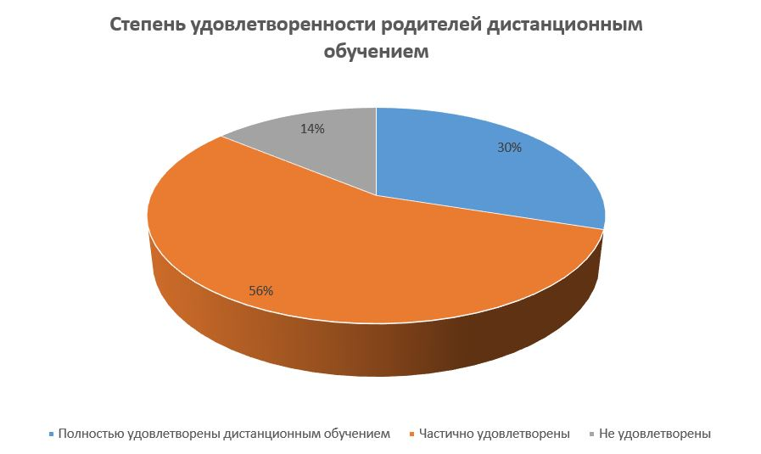

**Результаты анализа показателей деятельности организации**

Данные приведены по состоянию на 30 декабря 2020 года.

|  |  |  |
| --- | --- | --- |
| **Показатели** | **Единица измерения** | **Количество** |
| **Образовательная деятельность** | | |
| Общая численность учащихся | человек | 1138 |
| Численность учащихся по образовательной программе начального общего образования | человек | 564 |
| Численность учащихся по образовательной программе основного общего образования | человек | 551 |
| Численность учащихся по образовательной программе среднего общего образования | человек | 23 |
| Численность (удельный вес) учащихся, успевающих на «4» и «5» по результатам промежуточной аттестации, от общей численности обучающихся | человек (процент) | 347 (41%) |
| Средний балл ГИА выпускников 9 класса по русскому языку | балл | 4 |
| Средний балл ГИА выпускников 9 класса по математике | балл | 4 |
| Средний балл ЕГЭ выпускников 11 класса по русскому языку | балл | - |
| Средний балл ЕГЭ выпускников 11 класса по математике | балл | - |
| Численность (удельный вес) выпускников 9 класса, которые получили неудовлетворительные результаты на ГИА по русскому языку, от общей численности выпускников 9 класса | человек (процент) | 0 (0%) |
| Численность (удельный вес) выпускников 9 класса, которые получили неудовлетворительные результаты на ГИА по математике, от общей численности выпускников 9 класса | человек (процент) | 0 (0%) |
| Численность (удельный вес) выпускников 11 класса, которые получили результаты ниже установленного минимального количества баллов ЕГЭ по русскому языку, от общей численности выпускников 11 класса | человек (процент) | 0 (0%) |
| Численность (удельный вес) выпускников 11 класса, которые получили результаты ниже установленного минимального количества баллов ЕГЭ по математике, от общей численности выпускников 11 класса | человек (процент) | 1 (3%) |
| Численность (удельный вес) выпускников 9 класса, которые не получили аттестаты, от общей численности выпускников 9 класса | человек (процент) | 0 (0%) |
| Численность (удельный вес) выпускников 11 класса, которые не получили аттестаты, от общей численности выпускников 11 класса | человек (процент) | 0 (0%) |
| Численность (удельный вес) выпускников 9 класса, которые получили аттестаты с отличием, от общей численности выпускников 9 класса | человек (процент) | 23 (27%) |
| Численность (удельный вес) выпускников 11 класса, которые получили аттестаты с отличием, от общей численности выпускников 11 класса | человек (процент) | 5 (15%) |
| Численность (удельный вес) учащихся, которые принимали участие в олимпиадах, смотрах, конкурсах, от общей численности обучающихся | человек (процент) | 45 (5%) |
| Численность (удельный вес) учащихся – победителей и призеров олимпиад, смотров, конкурсов от общей численности обучающихся, в том числе: | человек (процент) |  |
| − регионального уровня | 3 (0,4%) |
| − федерального уровня | 0 (0%) |
| − международного уровня | 0 (0%) |
| Численность (удельный вес) учащихся по программам с углубленным изучением отдельных учебных предметов от общей численности обучающихся | человек (процент) | 0 (0%) |
| Численность (удельный вес) учащихся по программам профильного обучения от общей численности обучающихся | человек (процент) | 0 (0%) |
| Численность (удельный вес) учащихся по программам с применением дистанционных образовательных технологий, электронного обучения от общей численности обучающихся | человек (процент) | 0 (0%) |
| Численность (удельный вес) учащихся в рамках сетевой формы реализации образовательных программ от общей численности обучающихся | человек (процент) | 0 (0%) |
| Общая численность педработников, в том числе количество педработников: | человек |  |
| − с высшим образованием | 51 |
| − высшим педагогическим образованием | 48 |
| − средним профессиональным образованием | 1 |
| − средним профессиональным педагогическим образованием | 1 |
| Численность (удельный вес) педработников с квалификационной категорией от общей численности таких работников, в том числе: | человек (процент) |  |
| − с высшей | 15 (29%) |
| − первой | 12 (23%) |
| Численность (удельный вес) педработников от общей численности таких работников с педагогическим стажем: | человек (процент) |  |
| − до 5 лет | 15 (29%) |
| − больше 30 лет | 2 (4%) |
| Численность (удельный вес) педработников от общей численности таких работников в возрасте: | человек (процент) |  |
| − до 30 лет | 12 (23%) |
| − от 55 лет | 7 (14%) |
| Численность (удельный вес) педагогических и административно-хозяйственных работников, которые за последние 5 лет прошли повышение квалификации или профессиональную переподготовку, от общей численности таких работников | человек (процент) | 35 (73%) |
| Численность (удельный вес) педагогических и административно-хозяйственных работников, которые прошли повышение квалификации по применению в образовательном процессе ФГОС, от общей численности таких работников | человек (процент) | 20 (42%) |
| **Инфраструктура** | | |
| Количество компьютеров в расчете на одного учащегося | единиц | 0,175 |
| Количество экземпляров учебной и учебно-методической литературы от общего количества единиц библиотечного фонда в расчете на одного учащегося | единиц | 7 |
| Наличие в школе системы электронного документооборота | да/нет | да |
| Наличие в школе читального зала библиотеки, в том числе наличие в ней: | да/нет | да |
| − рабочих мест для работы на компьютере или ноутбуке | да |
| − медиатеки | да |
| − средств сканирования и распознавания текста | да |
| − выхода в интернет с библиотечных компьютеров | да |
| − системы контроля распечатки материалов | да |
| Численность (удельный вес) обучающихся, которые могут пользоваться широкополосным интернетом не менее 2 Мб/с, от общей численности обучающихся | человек (процент) | 858 (100%) |
| Общая площадь помещений для образовательного процесса в расчете на одного обучающегося | кв. м | 3,13 |

Анализ показателей указывает на то, что Школа имеет достаточную инфраструктуру, которая соответствует требованиям СП 2.4.3648-20 «Санитарно-эпидемиологические требования к организациям воспитания и обучения, отдыха и оздоровления детей и молодежи» и позволяет  реализовывать образовательные программы в полном объеме в соответствии с ФГОС общего образования.

Школа укомплектована достаточным количеством педагогических и иных работников, которые имеют высокую квалификацию и регулярно проходят повышение квалификации, что позволяет обеспечивать стабильных качественных результатов образовательных достижений обучающихся.